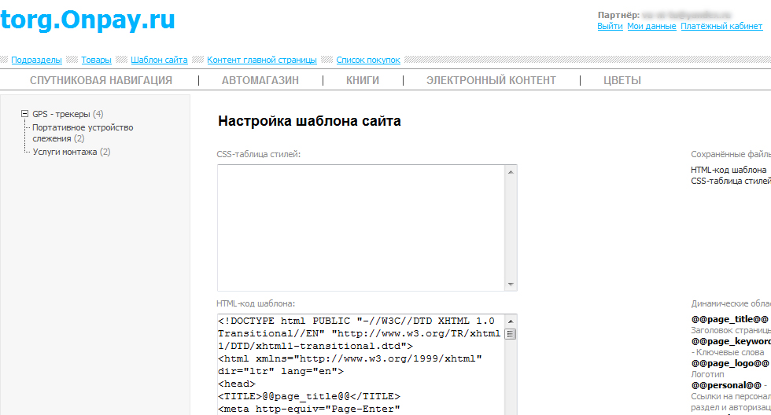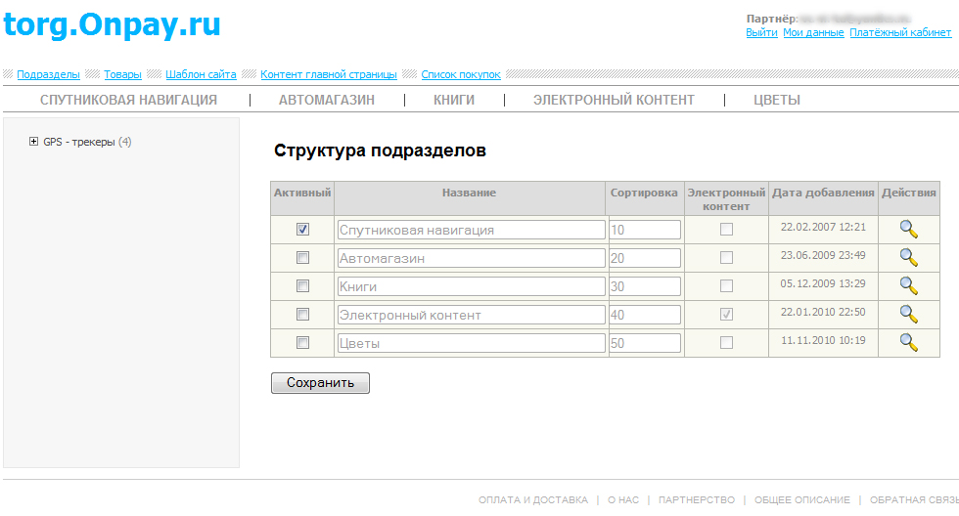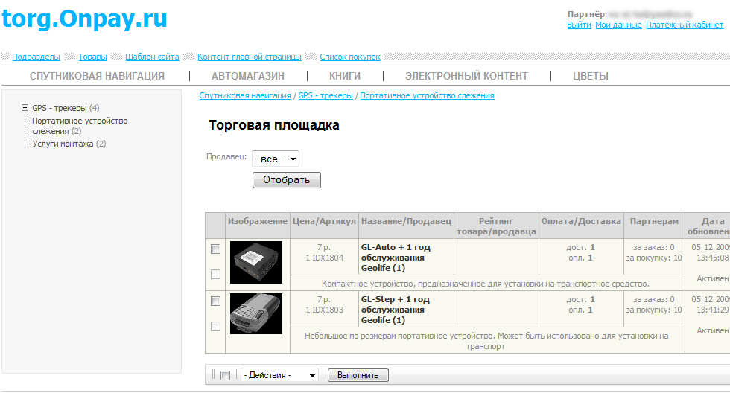
Контент главной страницы
Выбрав этот пункт меню управления вы можете отредактировать содержание главной страницы своего сайта
Шаблоны сайта
Здесь Вы можете настроить свой индивидуальный вид страниц.
Подразделы
Вы можете выбрать подразделы, которые будут отображатся на вашем сайте
Товары
Вы можете выбрать/отменить товары, которые будут отображатся на вашем сайте
Размещение своего товара в магазине
У Вас есть интересные вещи? Разместите БЕСПЛАТНО свой товар прямо сейчас! и получите возможность:
продажи прямо на сайте с комиссией всего 1%; выводить собранную выручку в любой электронной валюте или на р/с. Для этого Вам необходимо зарегистрироваться как продавец После активации вашего аккаунта Вы можете размещать свои товары
Подразделы
Если Вам не достаточно готовых разделов в структуре каталога товаров, вы можете добавить свои разделы заполнив пустые поля и нажать кнопку «Сохранить»
Варианты оплаты и доставки
Каждый продавец может настроить свои варианты доставки и оплаты своих товаров
Экспорт и импорт товаров
Вы можете загружать описания товаров в CSV-файле. Формат файла можно посмотреть, сделав экспорт товаров.
Полученный файл можно отредактировать и загрузить обратно на сервер.
Загрузить фото
Дополнительно можно загрузить отдельные картинки товаров
Заказы
Все заказы ваших товаром можно увидеть на странице заказов

